# Права ребенка

* Ребенок имеет право на семью.
* Ребенок имеет право на заботу и защиту со стороны государства, если нет временной или постоянной защиты со стороны родителей.
* Ребенок имеет право посещать школу и учиться.
* Ребенок имеет право на равенство, на свободное выражение своих мыслей.
* Ребенок имеет право на собственное мнение.
* Ребенок имеет право на имя и гражданство.
* Ребенок имеет право на получение информации.
* Ребенок имеет право на защиту от насилия и жестокого обращения.
* Ребенок имеет право на медицинское обслуживание.

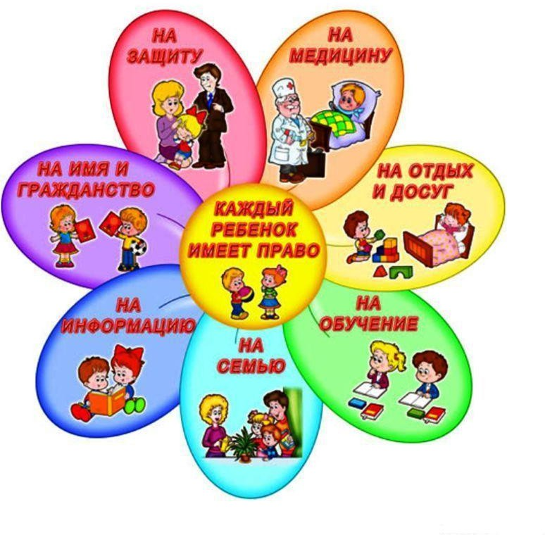

МБДОУ «Веселоярский детский сад «Сказка»





На протяжении веков право на жизнь, свободу и равенство было привилегией лишь части населения. Только в середине XX века угроза фашизма показала необходимость провозгласить во всемирном масштабе право на жизнь, свободу и равенство как неотъемлемые качества, присущие каждому человеку.

После создания Организации Объединенных наций в 1945 г. это стало возможно. Права человека должны охраняться властью и законом. 10 декабря 1948 г. ООН была принята Всеобщая декларация прав человека. Впервые в истории человечества были определены и рекомендованы для всех стран главные права и свободы человека. В 1996 г. наша страна была принята в Совет Европы. С этого года в России стали соблюдаться права и свободы человека согласно Всеобщей декларации прав человека.

**Права ребенка установлены и гарантированы:**

* Конвенцией о правах ребенка от 20 ноября 1989 г.;
* Конституцией Российской Федерации;
* Семейным кодексом Российской Федерации;
* Федеральным законом «Об основных гарантиях прав ребенка в Российской Федерации»;
* Федеральным законом «Об образовании в Российской Федерации».

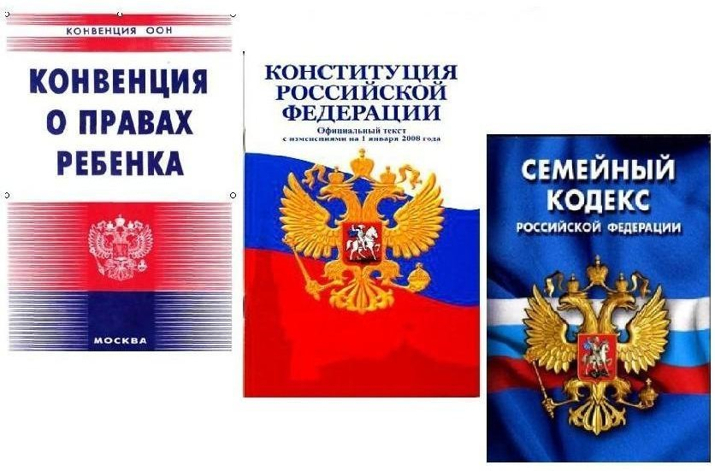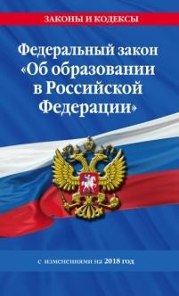

# Что такое права человека?

Это право работать и жить.

Это право в заслуженный отпуск

Отдохнуть, ни о чем не тужить.

Это право ходить в свою церковь.

Это право детишек растить. И в любую минуту, запомните, Это право — свободными быть!

**Всероссийская неделя правовой помощи по вопросам защиты интересов семьи.**

В соответствии с планом мероприятий по реализации в 2024 – 2026 годах Основ государственной политики по сохранению и укреплению традиционных российских духовно-нравственных ценностей, утвержденного распоряжением Правительства Российской Федерации от 01.07.2024 № 1734-р, предусмотрено проведение Всероссийской недели правовой помощи по вопросам защиты интересов семьи.

Проведение Недели правовой помощи во всех субъектах Российской Федерации в 2025 году запланировано в период с 07.07.2025 по 13.07.2025 и приурочено ко дню памяти святых Петра и Февронии Муромских (День любви, семьи и верности).